SECRETARIA DE EDUCACIÓN PÚBLICA
ESCUELA PRIMARIA “_________” CICLO ESCOLAR 2022 – 2023
ZONA ESCOLAR: X SECTOR: X GRADO: 2° GRUPO: “X”

ASIGNATURA: ESPAÑOL
ÁMBITO |  |  | ¿QUÉ BUSCO?
Participación social. |  |  | Que los niños:  Consoliden su conocimiento alfabético y continúen avanzando en su conocimiento ortográfico.  Que los niños:  Expresen sus conocimientos previos acerca de la existencia y uso de las diversas lenguas de su contexto.  Que los niños:  Adviertan que hay palabras en español que provienen de otros idiomas.  Que los niños:  Entrevisten a una persona de la comunidad que hable o conozca otra lengua.  Que los niños:  Se familiaricen con manifestaciones poéticas que muestran la diversidad lingüística del español debido a fenómenos como la migración.
APRENDIZAJES ESPERADOS |  |  | PRACTICA SOCIAL DEL LENGUAJE |  | PROPÓSITOS
Reconoce la existencia de otras lenguas en su comunidad, además de su lengua materna, e indaga sobre su uso. |  |  | Reconocimiento de la diversidad lingüística y cultural. |  | Que los niños:  Reconozcan la diversidad cultural y lingüística de su país y su comunidad, para comprender los procesos culturales de su entorno y participar en la construcción de una sociedad respetuosa y justa.
ACTIVIDADES PARA TRABAJAR EN PRESENCIAL Y A DISTANCIA
DÍA 1 | INICIO: | Explicare que las palabras resaltadas en el texto de la actividad, son de origen náhuatl pero que ahora pertenecen al español.  Resolverán la sopa de letras de palabras de origen náhuatl en la página 142 del libro de texto.
 | DESARROLLO: | Observaran el siguiente video para conocer un poco más de este idioma.  https://youtu.be/h0RZiAkm9pA
 | CIERRE: | Planteare la pregunta: ¿por qué usamos palabras de origen náhuatl? Escucharan los comentarios y guiare el diálogo explicando que esto ocurre por la mezcla cultural del país.
DÍA 2 | INICIO: | Leerán en voz alta el texto “Un día en Janitzio” L.T. págs. 143-144.  Dialogaran en torno a las siguientes preguntas: ¿entendieron todas las palabras del texto?, ¿qué piensan de que Erandi puede hablar purépecha y español?, ¿les gustaría hablar dos o más lenguas?, ¿por qué? L.T. pág. 144.
 | DESARROLLO: | Resaltarán la frase del texto “el idioma purépecha suena dulce y alegre como el vuelo de tzintzuni” y harán una comparación similar con el español. L.T. pág. 144.  Con apoyo de un adulto, investigaran el significado de su nombre, después registraran la información en el apartado correspondiente. L.T. pág. 145.
 | CIERRE: | Escucharan una de las “pirekuas” mencionadas por Erandi en el texto de Janitzio.  https://youtu.be/xKYafhQVZW8
DÍA 3 | INICIO: | Elegirán sus palabras favoritas e ilustrarlas.
 | DESARROLLO: | En su cuaderno, escribirán una historia en la que utilicen vocablos de origen indígena.
 | CIERRE: | Compartirán el texto con sus compañeros.
DÍA 4 | INICIO: | Escucharan la siguiente canción donde se menciona un saludo en diferentes idiomas. https://youtu.be/JD0weQAg8ew  Platicaran sobre las lenguas que conocen, distintas al español, y escribirán el nombre de una o varias de ellas. L.T. Pág. 145.
 | DESARROLLO: | Leerán el texto de la página 146 del libro e identificar el significado de la palabra “inmigrantes”.  Relacionaran el listado de palabras en español con su idioma de origen. L.T. pág. 146.  cancha/puma = quechua, algodón/ almohada = árabe, futbol/internet = inglés, mecate/ papalote = náhuatl, kermés/ kínder =francés, jamón/bombón = alemán
 | CIERRE: | Leerán el texto de la actividad 3 y contestarán las preguntas correspondientes sobre diversidad lingüística y cultural de sus familias. L.T. Páginas 147-148.  Elaboraran preguntas para entrevistar a un hablante de otra lengua. L.T. pág. 148.
DÍA 5 | INICIO: | Leerán en voz alta el poema “Bilingüe” de Alma Flor Ada. L.T. Pág. 149.  Comentaran las similitudes entre la autora del poema y Susana.
 | DESARROLLO: | Relacionaran las palabras en inglés con su significado en español. L.T. Pág. 150.
 | CIERRE: | Contestaran las preguntas sobre el poema en la página 151 del libro de texto.
RECURSOS DIDÁCTICOS Y REFERENCIAS |  |  |  | EVALUACIÓN Y EVIDENCIAS
Libro de texto, cuaderno de la asignatura, colores, dispositivo multimedia. |  |  |  | Observación y análisis del desarrollo de las actividades.  Determinar si los niños: Advierten que hay palabras en el español que vienen de otros idiomas; comprenden que existen diferentes idiomas en el mundo.
OBSERVACIÓN Y ADECUACIONES

SECRETARIA DE EDUCACIÓN PÚBLICA
ESCUELA PRIMARIA “_________” CICLO ESCOLAR 2022 – 2023
ZONA ESCOLAR: X SECTOR: X GRADO: 2° GRUPO: “X”

ASIGNATURA: MATEMÁTICAS
EJE: |  | Número, álgebra y variación.
TRAYECTO: |  | 1. Más sobre el 1000.
PROPÓSITO DEL TRAYECTO |  |  |  | TEMA |  | APRENDIZAJE ESPERADO
En este trayecto se consolida el trabajo realizado en trayectos anteriores en torno a los primeros 1000 números por medio de actividades que profundizan la exploración de la estructura del sistema decimal. En su conjunto, el trayecto contribuye a que se fortalezca el sentido numérico al trabajar con múltiples representaciones y características de las cifras hasta 1000. |  |  |  | Número, adición y sustracción. |  | Lee, escribe y ordena números naturales hasta el 1000.  Calcula mentalmente sumas y restas de números de dos cifras, dobles de números de dos cifras y mitades de números pares menores que 100.
ACTIVIDADES PARA TRABAJAR EN PRESENCIAL Y A DISTANCIA
DÍA 1 | INICIO: |  | Realizaran la actividad sugerida. (Anexo 01 del material de apoyo)  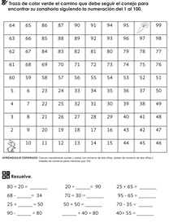
 | DESARROLLO: |  | Realizaran la actividad sugerida. (Anexo 02 del material de apoyo)  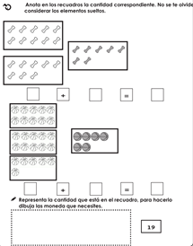
 | CIERRE: |  | Realizaran la actividad sugerida. (Anexo 03 del material de apoyo)  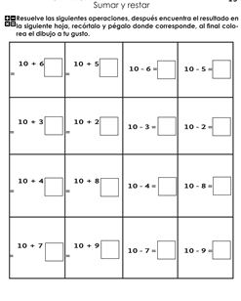
DÍA 2 | INICIO: |  | Resolverán la actividad “¿Quién tiene más?”. Analizaran la tabla y el dinero que se obtuvo cada día en los puestos de fruta. Con ayuda de dinero ficticio hacer los cálculos correspondientes. L.T. pág. 155.
 | DESARROLLO: |  | Realizaran la actividad sugerida. (Anexo 04 del material de apoyo)  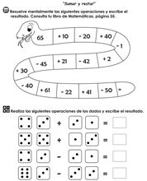
 | CIERRE: |  | Realizaran la actividad sugerida. (Anexo 05 del material de apoyo)  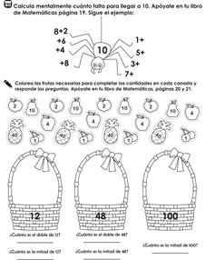
DÍA 3 | INICIO: |  | Analizaran las cantidades de la actividad “Cajas de pelotas” y calcularan el número de cajas completas, las pelotas empacadas cada día y las pelotas faltantes para completar una caja de 100. L.T. pág.156.
 | DESARROLLO: |  | Realizaran la actividad sugerida. (Anexo 06 del material de apoyo)  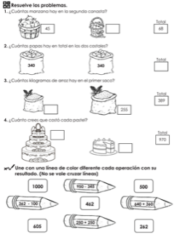
 | CIERRE: |  | Realizaran la actividad sugerida. (Anexo 07 del material de apoyo)  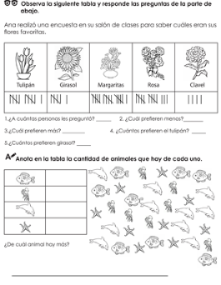
DÍA 4 | INICIO: |  | Jugaran a “¿cuál es el mayor?” con un compañero. Colocaran tarjetas con los números del 0 al 9 con el número hacia abajo. Por turnos cada quién tomará 3 y tratará de formar el número mayor posible, ganará quien tenga el número más grande. Repetirán la dinámica varias veces. L.T. Pág. 157.
 | DESARROLLO: |  | Repetirán la dinámica, pero con la posibilidad de hacer un cambio de tarjeta con las que quedaron al centro.
 | CIERRE: |  | Realizaran la actividad sugerida. (Anexo 08 del material de apoyo)  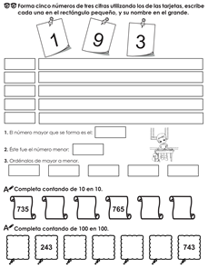
DÍA 5 | INICIO: |  | En el cuaderno, escribiran el nombre de las siguientes cantidades: 389, 472, 108, 557, 227, 860, 599, 632, 102, 1000.
 | DESARROLLO: |  | Realizaran la actividad sugerida. (Anexo 09 del material de apoyo)  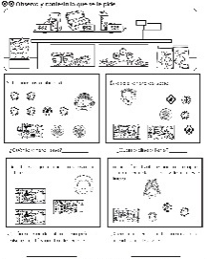
 | CIERRE: |  | Socializaran los procedimientos implementados para resolver los problemas.
RECURSOS DIDÁCTICOS Y REFERENCIAS |  |  |  |  | EVALUACIÓN Y EVIDENCIAS
Libro de texto, cuaderno de la asignatura, tijeras. |  |  |  |  | Observación y análisis del desarrollo de las actividades.  Determinar si los niños: Leen, forman y ordenan números naturales hasta 1000; resuelven problemas con números naturales hasta 1000.
OBSERVACIÓN Y ADECUACIONES

SECRETARIA DE EDUCACIÓN PÚBLICA
ESCUELA PRIMARIA “_________” CICLO ESCOLAR 2022 – 2023
ZONA ESCOLAR: X SECTOR: X GRADO: 2° GRUPO: “X”

ASIGNATURA: CONOCIMIENTO DEL MEDIO
EJE |  | Cultura y vida social
BLOQUE |  | 3 |  | SECUENCIA | 1. Las diversiones de ayer y de hoy.
APRENDIZAJE ESPERADO |  |  |  |  |  | TEMA |  | PROPÓSITOS
Describe cambios y permanencias en los juegos, las actividades recreativas y los sitios donde se realizan.  Compara características de diferentes lugares y representa trayectos cotidianos con el uso de croquis y símbolos propios. |  |  |  |  |  | Interacciones con el entorno social |  | Que los niños identifiquen actividades recreativas de su comunidad y los lugares donde se realizan, representen esa información en un croquis e identifiquen cambios y permanencias tanto en las actividades como en los lugares.
ACTIVIDADES PARA TRABAJAR EN PRESENCIAL Y A DISTANCIA
DÍA 1 | INICIO: |  | Platicare con los niños acerca de las actividades que realizan por diversión o para pasar tiempo con su familia.  Realizaran un dibujo de un lugar donde se pueda volar un papalote. L.T. pág. 124.
 | DESARROLLO: |  | Observarán las imágenes de la página 125 y escribirán lo que están haciendo las personas.  Comentaran cuáles de esas actividades les parecen más divertidas y cuáles se practican en el lugar donde viven.
 | CIERRE: |  | Dibujaran una actividad recreativa del lugar donde viven y especificaran por qué es así. L.T. pág. 126.  Utilizaran el recortable 3 (página 173 del libro de texto) para jugar con sus compañeros a “El juego de la Oca”.
DÍA 2 | INICIO: |  | Realizaran un listado de lugares recreativos del lugar donde viven. L.T. pág. 127.
 | DESARROLLO: |  | Elaboraran un croquis de los lugares donde se realizan las actividades recreativas de su localidad. L.T. pág. 127.
 | CIERRE: |  | Copiaran el croquis en una hoja blanca.
RECURSOS DIDÁCTICOS Y REFERENCIAS |  |  |  |  |  |  | EVALUACIÓN Y EVIDENCIAS
Libro de texto, cuaderno de la asignatura, hojas blancas, colores. |  |  |  |  |  |  | Observación y análisis del desarrollo de las actividades.  Determinar si los niños: Conocen lugares recreativos de su comunidad.
OBSERVACIÓN Y ADECUACIONES

SECRETARIA DE EDUCACIÓN PÚBLICA
ESCUELA PRIMARIA “_________” CICLO ESCOLAR 2022 – 2023
ZONA ESCOLAR: X SECTOR: X GRADO: 2° GRUPO: “X”

ASIGNATURA: FORMACIÓN CÍVICA Y ÉTICA
BLOQUE | 3 1. Para una mejor convivencia: apoyo a quien lo necesita y respeto las reglas. |  | SESIÓN  2 | 1 Reflexiono sobre cómo puedo apoyar a los demás.
EJE | Ciudadanía democrática, comprometida con la justicia y el apego a legalidad.
APRENDIZAJES ESPERADOS
Manifiesta solidaridad y fraternidad hacia personas en situación de desventaja y reconoce que es justo apoyarlas.
ACTIVIDADES PARA TRABAJAR EN PRESENCIAL Y A DISTANCIA
INICIO |  | Planteare a los niños las siguientes preguntas: ¿quién te apoya cuando tienes algún problema?, ¿crees que todo lo puedes hacer solo?, ¿has apoyado a alguien en alguna situación?  Leerán la información de la página 82 del libro, referente a la importancia de apoyar a quienes lo necesitan.
DESARROLLO |  | Formaran 2 equipos con sus compañeros (A y B). Cada equipo deberá elegir por sorteo a 4 de sus integrantes, durante el juego, cada uno de esos compañeros hará alguna acción para comportarse como si tuviera una limitación física: tener los ojos cerrados, equilibrar un libro en la cabeza, caminar con una sola pierna o arrastrarse usando solamente los brazos. La primera vez, los integrantes del equipo B deberán apoyarlos a terminar el recorrido, pero en una segunda ocasión deberán concluirlo sin apoyo.  Invertir roles y repetir la dinámica. L.T. pág. 83.
CIERRE |  | Dialogaran en torno a las siguientes preguntas: ¿todos respetaron las reglas?, ¿cómo se sintieron al recibir apoyo?, ¿cómo se sintieron al apoyar a otros?, ¿cómo se sintieron cuando no recibieron apoyo?, ¿puedes comprender cómo se siente alguien con limitaciones físicas?, ¿por qué es importante apoyar a quien lo necesita?
RECURSOS DIDÁCTICOS Y REFERENCIAS |  |  |  |  | EVALUACIÓN Y EVIDENCIAS
Libro de texto, cuaderno de la asignatura. |  |  |  |  | Formación de equipos y participación.
OBSERVACIÓN Y ADECUACIONES

SECRETARIA DE EDUCACIÓN PÚBLICA
ESCUELA PRIMARIA “_________” CICLO ESCOLAR 2022 – 2023
ZONA ESCOLAR: X SECTOR: X GRADO: 2° GRUPO: “X”

ASIGNATURA: EDUCACIÓN SOCIOEMOCIONAL
DIMENSIÓN |  |  | HABILIDAD ASOCIADA |  | INDICADORES DE LOGRO
Empatía |  |  | Cuidado de otros seres vivos y de la naturaleza. |  | Reconoce el medio ambiente como el lugar donde se gesta la vida, y se ve a sí mismo como parte del entorno planetario.
ACTIVIDADES PARA TRABAJA EN PRESENCIAL Y A DISTANCIA
DÍA 1 | INICIO: | Completaran la siguiente frase en su cuaderno: “Cuando veo que alguien trata mal a un animal yo…”
 | DESARROLLO: | Con sus compañeros jugar a “Las abejas”. En un espacio libre, la mitad de los participantes se vendará los ojos (abejas) para tratar de perseguir a la otra mitad, que emitirá un sonido característico (flores). Cuando los jugadores con ojos cubiertos logren alcanzar a otro, se formarán en pareja y se quedarán en silencio hasta que todos logren estar con un compañero.
 | CIERRE: | Platicare sobre los cuidados que se deben dar tanto a las flores como a las abejas y explicare por qué.
RECURSOS DIDÁCTICOS Y REFERENCIAS |  |  |  | EVALUACIÓN Y EVIDENCIAS
Cuaderno de la asignatura, pañuelos para vendarse los ojos. |  |  |  | Observación y análisis del desarrollo de las actividades.
OBSERVACIÓN Y ADECUACIONES

SECRETARIA DE EDUCACIÓN PÚBLICA
ESCUELA PRIMARIA “_________” CICLO ESCOLAR 2022 – 2023
ZONA ESCOLAR: X SECTOR: X GRADO: 2° GRUPO: “X”

ASIGNATURA: ARTES
EJE | Apreciación estética y creatividad
TEMA | Imaginación y creatividad
APRENDIZAJES ESPERADOS
Inventa movimientos que pueden acompañar la presentación artística.
Diseña un vestuario sencillo para la presentación frente a público.
ACTIVIDADES PARA TRABAJA EN PRESENCIAL Y A DISTANCIA
Reproduciré una serie de melodías y solicitare a los niños que identifiquen con qué emociones se pueden asociar.
Comentaran por qué creen que la música se puede asociar a emociones.
Saldrán al patio y reproducir melodías de diferentes ritmos para que los niños realicen los movimientos que les parezcan adecuados para expresar la emoción que les provoca. Indicarles que pueden usar todas las partes de su cuerpo.
Elegirán una melodía de las escuchadas, a la cual deberán adaptarle una serie de movimientos.
Definirán los movimientos que realizarán para la melodía asignada, la cual presentarán ante un público. Escribirlos en un cuaderno para que no se olviden.
RECURSOS DIDÁCTICOS Y REFERENCIAS |  | EVALUACIÓN Y EVIDENCIAS
Melodías diversas, bocinas. |  | Observación y análisis del desarrollo de las actividades.  Determinar si los niños: Adaptan movimientos para representar una melodía.
OBSERVACIÓN Y ADECUACIONES

